采购需求
本项目为零星分批采购，并非一次性采购全部货物。在项目履行期内医院根据业务开展需要，不定期地采购货物。供应商自行考虑批发与零售价格的区别。采用固定货物单价、每月根据货物实际消耗数量，据实结算金额的方式进行支付。
一、采购内容（此节内容供应商在技术、服务及其他要求应答表中响应）
采购包一：
采购包预算金额:97131.7元。
采购包最高限价:97131.7元。
序号 | 品 名 | 主要技术要求 | 计价单位 | 单价最高限价（元）
1 | 0.5升圆形锐器盒 | 盒体由黄红双色组成。盒体为上宽下窄的圆杯状，可放置于酒精瓶架内。  该锐器盒在满足有效容积≥0.5升的情况下，允许高103mm（允许±10mm）、 最宽处直径74mm（允许±10mm） 、 最窄处直径50mm（允许±10mm）。  该锐器盒必须采用全新的聚丙烯塑料（PP）制造而成，必须符合国家环境保护总局/卫生部发布HJ421-2008《医疗废物专用包装袋、容器和警示标志标准》的要求。 | 个 | 1.2
2 | 2升圆形锐器盒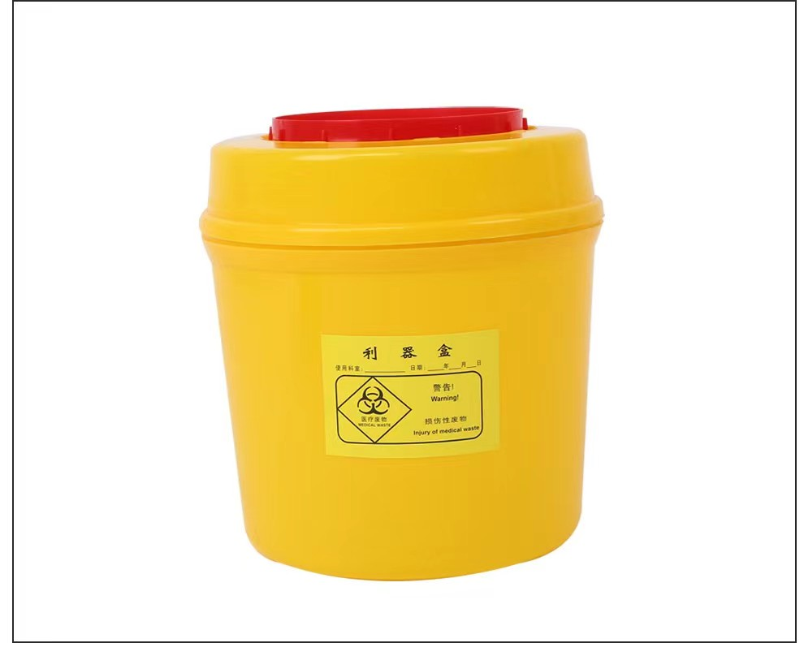 | 盒体由黄红双色组成，盒体为上宽下窄的圆柱体状，可放置于护理推车锐器盒架内。  该锐器盒在满足有效容积≥2升的情况下，允许高150mm（允许±10mm）、 最宽处直径136mm（允许±10mm）。  该锐器盒必须采用全新的聚丙烯塑料（PP）制造而成，必须符合国家环境保护总局/卫生部发布HJ421-2008《医疗废物专用包装袋、容器和警示标志标准》的要求。 | 个 | 2.8
3 | 3升圆形锐器盒 | 盒体由黄红双色组成，盒体为上宽下窄的圆柱体状，可放置于护理推车锐器盒架内。  该锐器盒在满足有效容积≥3升的情况下，允许高185mm（允许±10mm）、 最宽处直径170mm（允许±10mm）。  该锐器盒必须采用全新的聚丙烯塑料（PP）制造而成，必须符合国家环境保护总局/卫生部发布HJ421-2008《医疗废物专用包装袋、容器和警示标志标准》的要求。 | 个 | 3.88
4 | 8升方形锐器盒 | 盒体由黄红双色组成，盒体为上宽下窄的长方体状，可放置于护理推车内。  该锐器盒在满足有效容积≥8升的情况下，允许高165mm（允许±15mm）、长度300mm（允许±15mm）、 最宽处直径210mm（允许±15mm）。  该锐器盒必须采用全新的聚丙烯塑料（PP）制造而成，必须符合国家环境保护总局/卫生部发布HJ421-2008《医疗废物专用包装袋、容器和警示标志标准》的要求。 | 个 | 10.3
5 | 15升方形锐器盒  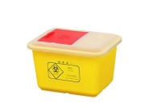 | 盒体由黄红双色组成，盒体为上宽下窄的长方体状。  该锐器盒在满足有效容积≥15升的情况下，允许高300mm（允许±15mm）、长度305mm（允许±15mm）、 最宽处直径220mm（允许±15mm）。  该锐器盒必须采用全新的聚丙烯塑料（PP）制造而成，必须符合国家环境保护总局/卫生部发布HJ421-2008《医疗废物专用包装袋、容器和警示标志标准》的要求。 | 个 | 13
6 | 急救人员便携锐器盒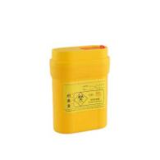 | 盒体由黄红双色组成，该盒用于急救人员便携携带，能放置于急救箱内。急救人员便携锐器盒在满足有效容积≥0.3升的情况下，允许高97mm（允许±15mm） 最宽处97mm（允许±15mm） 进深38mm（允许±10mm）。  锐器盒具有医疗废物图案，推拉式或按压式锁止，锐器盒口有效的保护装置，防止盒内的锐器回流、抛洒、泄露。 | 个 | 2.1
7 | 摆药盒  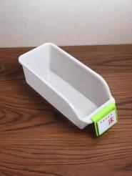 | 盒体长30.5cm 宽13cm 高10cm，各项尺寸允许±15mm。  采用全新的聚丙烯塑料（PP）制造而成，厚实耐用，抗老化不变脆，从1米高度自由落体完整无裂痕。  表面光滑平整，没有明显凹陷，边缘及提手无毛刺。  盒底具有防滑功能。顶部四周有凹槽便于拿取，前端有可拆卸式铭牌区，可以更换药品名称卡片（需配备卡片）。 | 个 | 6.54
8 | 大便器 | 便器长约35厘米，宽27厘米，高7.5厘米，各项尺寸允许±30mm。  便器一次吹塑成型，采用全新的聚丙烯塑料（PP）制造而成，厚实耐用，抗老化不变脆，从1米高度自由落体完整无裂痕。  表面光滑平整，没有明显凹陷，边缘及提手无毛刺。  盒底具有防滑功能。顶部四周有凹槽便于拿取。  有盖大便器，每个便器采用独立密封袋包装，干净卫生。 | 个 | 6
9 | 小便器  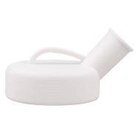 | 小便器不含壶嘴、提手，仅装液体部分容积不低于800毫升，液体盒体部分长约16厘米，高约6厘米。  顶端大提手，方便患者拿取，要求大开口、长壶嘴，患者使用方便。  侧面有刻度，便于观察排尿量。  采用全新的聚丙烯塑料（PP）制造而成，厚实耐用，抗老化不变脆，从1米高度自由落体完整无裂痕。  表面光滑平整，没有明显凹陷，边缘及提手无毛刺。盒底具有防滑功能。  每个小便器采用独立密封袋包装，干净卫生。 | 个 | 2.1
10 | 医用床刷 | 材质：ABS、海绵、无纺布。  尺寸：约22厘米长、13厘米高。  货物出厂前经过环氧乙烷灭菌，有效期12个月，防滑握把，带夹，可快速反复更换一次性医用床刷套，用于病床消毒清除头发碎屑等病床污渍，防止交叉感染。 | 把 | 15
11 | 医用一次性床刷套 | 袋装、消毒密封包装（刷套约48条至50条一袋）。  - 材质：无毒聚乙烯薄膜、无纺布、消毒溶液。  尺寸：约25厘米长、10厘米高。  一次性床刷套有效期12个月，无菌、搭配医用床刷用于病床消毒和清扫。 | 袋 | 12.9
备注：供应商在参与采购活动时须提供本项目所需的3升圆形锐器盒的国家认证认可监督管理委员会认可的第三方检测机构出具的检测报告复印件或扫描件，以佐证利器盒材质为聚丙烯塑料（PP），供应商不提供检测报告或提供的检测报告内容不符合采购文件利器盒材质要求的，视为供应商未响应，该供应商成交资格作废。
二、锐器盒质量要求（此节内容供应商在技术、服务及其他要求应答表中响应）
（一）根据国家环境保护总局/卫生部发布HJ421-2008《医疗废物专用包装袋、容器和警示标志标准》的要求，锐器盒的规格尺寸根据用户要求确定。锐器盒按采购人要求印制文字内容为：“1、使用科室 ；2、使用日期 ；3、重量 ；4、盛装请勿超过此线”；5、警告：仅限容器七成 严禁强行塞入 超储。
（二）锐器盒必须采用全新的聚丙烯塑料（PP）制造而成，不应使用聚氯乙烯材料。表面光滑平整，无毛刺。锐器盒整体颜色为淡黄，颜色应符合 GB/T 3181 中 Y06 的要求。
（三）锐器盒是用于盛装损伤性医疗废物的一次性专用硬质容器，锐器盒为一次性使用，使用方便、安全，无毒、防穿刺、易于高温焚烧。
（四）锐器盒在正常情况下，盒内盛装物不撒漏，安装使用后不能正常打开重复使用，并且锐器盒一旦封闭，封闭且防刺穿，利器盒内盛装物不撒漏，在不破坏的情况下无法被再次打开，其盛装的注射器针头、玻璃碎片等锐利器具不能刺穿锐器盒。
（五）锐器盒使用方法
1、安装锐器盒：将盒体与盒盖对接用力下压安装成整体。
2、锐器盒使用时，可开启或闭合锐器盒。
3、当锐器盒被盛满至容积的70％时，应封闭锐器盒：锐器盒锁定后，无法再被开启。
（六）满盛装量（至容积的70％）的锐器盒从 1.2m 高处自由跌落至水泥地面，连续 3 次，不会出现破裂、被刺穿等情况。
（七）锐器盒整体颜色为淡黄，锐器盒侧面明显处应具有警示标志和警告语，警告语内容为：“警告！损伤性废物 Warning!Damage medical waste” 。
（八）锐器盒必须具有规范的警示标志和警告语，根据国家环境保护总局/卫生部发布HJ421-2008《医疗废物专用包装袋、容器和警示标志标准》，其要求如下：
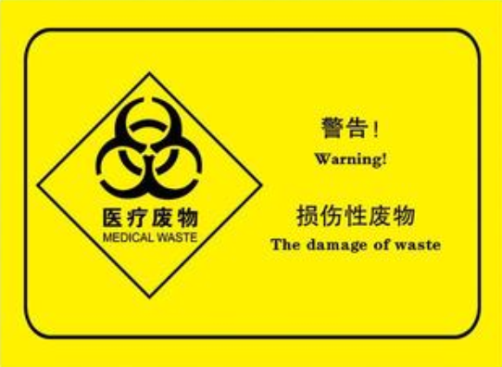
（锐器盒侧面明显处应有上图规范警示标志）

- 警示标志与警告语组合使用，其中警示标志采用菱形边框、黑色、背景色为淡黄。
警告语采用中英文文字、字体黑色。
- 锐器盒使用的警示标志中的：
医疗废物图案的高度最小为2.5cm
中文文字的高度最小为 0.5cm
英文文字的高度最小为 0.3cm
警示标志最小为 6.0cm×6.0cm
3、带有警告语的警示标志的底色为容器的背景色，边框和警告语的颜色均为黑色。
4、警示标志和警告语的印刷质量要求油墨均匀；图案、文字清晰、完整；套印准确，套印误差应不大于1mm。
3、货物外观要求完好，内外表面清洁、无异味，无异物、无污迹；
有文字图案要求的货物，文字图案要印制清晰不掉色。
货物要求韧性好、表面光滑平整、没有明显凹陷、无毛刺、无皱褶、无杂质、完整无裂损、无气泡、针孔以及其他缺陷。
三、所有塑料制品质量要求（此节内容供应商在技术、服务及其他要求应答表中响应）
1、供应商所提供的货物应等于或优于采购文件对货物技术参数要求，不得出现负偏离。若采购文件中的技术要求无明确说明，则按国家有关部门及行业最新颁布的要求为准，包括货物售后质保期时间。货物必须符合或优于国家环保要求。

2、供货时供应商应箱装并做好保护，破损由供应商补发。外包装为硬质箱装，外包装上有提手或提带，便于货物堆叠码放。大、小便器每个均具有独立密封的内包装，防止污染，防止就诊者使用不洁的便器感染。
3、货物外观要求完好，内外表面清洁、无异味，无异物、无污迹；
有文字图案要求的货物，文字图案要印制清晰不掉色。
货物要求韧性好、表面光滑平整、没有明显凹陷、无毛刺、无皱褶、无杂质、完整无裂损、无气泡、针孔以及其他缺陷。
四、样品要求（此节内容供应商在技术、服务及其他要求应答表中响应）

本项目要求供应商按本文件要求提供样品，由采购人对样品按本文件要求进行评审。

各潜在供应商需于开标时提供以下数量及技术要求的样品，届时供采购人评审。不提供样品、逾期送达的样品、数量不符的样品、不符合采购文件要求的样品均视为供应商不响应采购文件要求予以成交资格无效化处理。采购活动结束后，对于未成交供应商提供的样品，由该供应商自行处理。对于成交供应商提供的样品，成交供应商将该样品运送至采购人院区内指定地点进行保管、封存，并作为履约验收的参考。
本项目适用民法典合同编中关于凭样品买卖合同的规定，若供应商成交后提供的货物质量低于封存样品的质量标准，视为供应商虚假响应，则供应商构成违约行为，采购人可以解除合同并要求供应商支付成交合同总金额10%的违约金。
1、样品的名称及数量、制作的标准和要求
序号 | 产品名称 | 样品制作的标准和要求 | 单位 | 数量
1 | 3升圆形锐器盒 | 按采购文件规定的内容要求制作 | 个 | 3
2、样品的评审方法以及评审标准
评审小组对样品实物查验，通过视觉感官、触摸、测量、对比、实验等方法对供应商提供的样品进行评审，评审内容如下：

2.1每位供应商提供1种货物共计3个样品进行评审。

2.2采购人从每位供应商的样品中随机抽取1个样品，观察测试样品是否符合采购文件规定的锐器盒技术要求。

2.3跌落性能测试

采购人从每位供应商的样品中随机抽取1个样品，满盛装量（至容积的70％）的锐器盒从 1.2m 高处自由跌落至水泥地面，连续 3 次，样品不会出现破裂、被刺穿等情况视为合格。

五、服务要求（此节内容供应商在技术、服务及其他要求应答表中响应）
（一）本项目采用分批供货方式供货，本合同履行期内采购人电话通知供应商送货时间、货物品名、货物数量、型号规格、配送地点等。供应商接采购人通知送货，不论采购人货物需求规模大小，供应商均应保证按时按质供货。供应商须严格按照采购人通知，将指定货物在规定时限内配送至指定地点，并完成交接等工作。
（二）接采购人通知后，72小时内将该批次货物送达采购人院内指定地点。
货物送达指定地点由供应商承担货物装卸、搬运上楼、堆叠码放费用。供应商提供的给采购人的货物配送到采购人指定位置时，其货物距离失效期必须剩余该商品整个保质期限三分之二以上的时间且不低于半年。
（三）供应商应将货物配送到采购人指定的院内任意地点接受采购人验货，并将该批货物的产品检验报告资料和合格证等资料，移交至采购人职能科室工作人员处，并提供每批货物的质保生效期和截止日期资料。
供应商应每次随货附销售单据。销售单据所记录的数据应与实际供货的品名、规格型号、数量、单价、金额等一致。货物验收时验收记录单据应当由采购人签字认可。
（四）供应商须有专人负责与采购人业务接洽，接洽人员应随时响应采购人的货物采购需求，负责联络、安排、协调货物配送、售后、对账等全流程服务。（全流程服务是指接洽人员负责联络、安排、协调货物配送至采购人指定地点期间发生的所有工作，不得将部分环节工作转嫁给采购人的职能人员，占用采购人职能人员时间。）未提供全流程服务视为供应商违约。供应商不得随意变更接洽人员。
（五）提供合同履约期间货物会计数据统计工作，每月以电子文档形式将当月所有配送货物的时间、品名、规格、数量、单价、金额、所属科室等数据发送至采购人相关工作人员存档。
（六）提供因货物不符合本文件要求产生的上门货物退换服务。由供应商派工作人员到采购人指定的院内地点和采购人指定人员对接，按采购人工作人员诉求按时提供解释和货物退换服务，供应商在履约过程中，不得引起采购人工作人员投诉，经采购人核实确为供应商原因造成的采购人工作人员投诉的，视为供应商违约。
（七）供应商需要根据采购人的日常工作使用情况做好货物的备品工作，确保货源稳定，节假日不能断供。
（八）供应商须遵守采购人规定的院内各项制度和要求，并在指定的区域内进行作业，供应商做好各项安全保障工作和预案，做好员工安全教育工作，确保安全，严格执行国家相关法律法规、安全规章制度，采取有效的安全措施。项目履行过程中由供应商及员工原因造成的一切安全事故、人身伤亡、经济损失均由供应商自行负责承担，其责任与采购人无关。若供应商造成采购人损失的，包括但不限于采购人本身的财产损失或人身伤害或由此而导致的采购人对任何第三方的法律责任等，供应商对此均应承担全部的赔偿责任和法律责任。

六、商务要求（此节内容供应商在商务要求应答表中响应）
（一）项目履行时间
1、本项目合同履约期限自双方签字盖章生效之日起计算，至以下任一条件先达成之日终止：
（1）期限届满，即合同生效后满18个月；
（2）金额届满，即经采购人验收合格的累计供货金额达到本项目合同约定的总价款。
上述两项条件以先发生者为准。
2、合同终止的约定：若因法律法规变更或行政指令等非因采购人原因，导致本项目合同无法继续履行的，项目合同仍然立即终止。
（二）项目履行地点：大竹县人民医院院内指定地点。接到采购人通知后，72小时内将该批次货物送达采购人院内指定地点。货物交付采购人之前，货物的损毁、灭失风险由供应商承担。
（三）项目付款方式
1、支付方式：分期付款
2、付款流程
（1）合同履行期间，本项目采购总金额在达到项目成交总金额前，采购人和成交供应商每个自然月核算一次成交供应商所供货物采购数量和金额。
每月28号前，成交供应商应完成与采购人当月货款的核算工作。成交供应商提供合同履行期间货物会计数据统计的电子文档给采购人存档。
（2）采购人采用银行转账方式付款，采购人付款前，成交供应商必须提供货物结算清单给采购人核对，成交供应商所提供的结算清单应清楚、准确、明晰。
（3）双方核对结算清单一致后，成交供应商才可开具发票。成交供应商必须出具国家认可的足额有效发票，否则采购人有权拒绝付款。每月采购人在收到成交供应商前款所述有效票据后，60日内转账支付成交供应商该批次货款。
（四）验收、交付标准和方法
1、验收交付标准：按国家相关法律法规、行业标准、技术规范；招标文件相关技术、服务要求、中标供应商投标文件相关响应内容；中标产品生产厂家出具的产品说明书、技术白皮书等技术资料(如涉及)。如验收时双方对技术指标、质量要求等约定标准有相互抵触或异议的事项,双方须按照国家相关规定及招标文件相关技术、服务要求、中标供应商投标文件相关响应内容中对采购人需求保障最为有利（即指标要求最高、安全保障最强）的标准执行。
2、验收交付方法：
（1）交付与初验：成交供应商应将货物送到采购人指定的院内地点接受采购人入库验收，并交付货物合格证、说明书、保修卡等。成交供应商应随货附销售单据。销售单据所记录的数据应与实际供货的品名、规格型号、数量、单价、金额等一致。
（2）质量检验：采购人有权要求成交供应商提供每批次货物的合格资料和质量证明材料，并核实材料真实性。如成交供应商无正当理由不予配合或证实实际货物与合同约定的要求不符，视为成交供应商违约，采购人有权拒收货物并要求成交供应商承担违约责任。
（3）隐蔽瑕疵：鉴于本项目为分批次供货，每批次货物自成交供应商交付给采购人30个工作日内，采购人书面签收销售单据视为对该批次货物数量和外观验收合格。采购人应当在30个工作日内将标的物的数量或者外观不符合约定的情形通知成交供应商。货物内在质量是否符合标准，不因初步验收合格而免除供应商的责任，采购人在质保期内发现隐蔽瑕疵的，仍有权要求供应商按本合同约定承担相应责任。
（4）供应商按合同约定将标的物交到采购人指定地点和完成合同约定服务内容（如安装、调试、培训等）后可向采购人提出验收申请。如由于采购人的原因造成延迟交付的，时间顺延。
（5）验收方式：验收由采购人组织，供应商配合、协助提供验收所需资料及功能演示，按照本项目采购文件、响应文件以及合同约定进行验收。若标的物存在质量问题或未按照合同规定提供服务，采购人有权拒绝验收和支付合同款项。
（6）验收时如发现供应商提供的标的物和服务有不符合本合同规定之情形，验收时应做出详尽的现场记录，或由验收方与供应商签署备忘录，此现场记录或备忘录可用作补充、缺失和进行整改的有效证据，由此产生的时间延误与有关费用由供应商承担，验收期限相应顺延。
（五）售后服务要求
货物在质保期内出现质量问题，供应商应在采购人通知后72小时内将货物更换，货物更换必须是等于或优于本文件要求的。72小时内不能更换的由供应商提供备选方案。供应商怠于或不履行或瑕疵履行售后义务或更换的货物仍存在问题的，采购人将采取必要的补救措施（如采购人自行更换或委托第三方替代供应商更换），由此产生的所有费用及风险由供应商承担，同时视为供应商违约，采购人有权要求供应商承担违约责任。
（六）违约责任
1、供应商必须严格按照国家相关法律法规和本文件要求及供应商提交的响应文件，按时全面履行本项目的各项义务。供应商不履行本项目义务或瑕疵履行本项目义务或迟延履行本项目义务或履行合同义务不符合合同约定的，则成交供应商违约。
根据《中华人民共和国民法典》合同编的法律规定，采购人有权解除合同，并要求成交供应商承担相应违约责任并支付相应金额的违约金。采购人有权直接从成交供应商的合同货款中扣除违约金，成交供应商因违约行为偿付的违约金不足以弥补采购人损失的，还应按采购人损失尚未弥补的部分，支付赔偿金全额赔偿采购人损失。
有下列情形之一行为视为供应商违约，采购人有权按照以下条款要求成交供应商承担违约责任：
（1）项目履行期限内，成交供应商明确表示或者以自己的行为表明不履行本项目合同的主要义务，则成交供应商违约，成交供应商应向采购人缴纳合同总价款20%的违约金，同时采购人有权解除合同。
（2）成交供应商提供的货物或服务根本违约（例如提供假冒伪劣产品或以次充好、以旧充新等），致使合同的目的不能实现的，成交供应商应向采购人缴纳合同总价款20%的违约金，同时采购人有权解除合同。
（3）成交供应商迟延履行，即成交供应商应向采购人提供的货物及服务未按合同约定时间达成的，成交供应商每有一次违约行为，采购人将扣除成交供应商当月结算货款500元，供应商经采购人催告后应继续按合同约定履行合同。若供应商一年内3次延迟履约，则成交供应商应向采购人缴纳合同总价款5%的违约金，同时采购人有权解除合同。
（4）成交供应商所提供的货物或服务存在瑕疵，与本文件要求或采购人采购需求不符的，成交供应商应承担修理、重作、更换、退货、减少价款或报酬等责任。成交供应商修理、重作、更换后，再次出现货物质量问题，每有一次违约行为，采购人将扣除成交供应商每月结算货款200元每次，同时供应商应更换该批次货物。供应商连续出现3次本款所列违约行为，成交供应商应向采购人支付合同总价款5%的违约金，同时采购人有权解除合同。经采购人同意后，供应商更正瑕疵履行行为后，可以继续按合同约定履行合同。
2、供应商须遵守采购人规定的院内各项制度和要求，并在指定的区域内进行作业，供应商应做好各项安全保障工作和预案，做好员工安全教育工作，严格执行国家相关法律法规、安全规章制度，采取有效的安全措施，确保安全履行合同。合同履行过程中由供应商及员工原因造成的一切安全事故、人身伤亡、经济损失均由供应商自行负责承担，其责任与采购人无关。如因成交供应商及其工作人员在项目实施过程中的疏忽、失职、过错等故意或者过失原因或货物问题给采购人造成损失或侵害，包括但不限于采购人本身的财产损失或人身伤害或由此而导致的采购人对任何第三方的法律责任等，供应商对此均应承担全部的赔偿责任和法律责任。

（七）争议解决办法

1、项目合同履行期间发生的争议，由双方友好协商解决，协商不成的，可以向有关组织申请调解。任意一方不接受协商或调解的，可向采购人所在地人民法院提起诉讼。

2、如双方有争议的事项不影响合同其他部分的履行，在争议解决期间，合同其他部分应当继续履行。
（八）货物包装、运输要求
1、供应商须提供全新的货物，符合国家相关质量标准、技术标准、安全认证和合同要求，且应保证货物是全新、未使用过的原厂原包装合格正品，货物表面无划伤、无碰撞痕迹，无损坏。货物包装应干净、结实、无破损、封口严密、方便储存、运输和使用。包装上必须标明品名、规格、生产厂家、出厂日期或质保期。

2、供应商保证所提供的货物在装卸、运输和仓储过程中有足够的包装保护，防止货物受潮、变质、受到冲撞以及其他不可预见的损坏。供应商提供货物运输过程中遭受的货物泄露、损坏、灭失等经济损失由供应商自行承担。货物发生破损、受潮、容量不足、疑似瑕疵品等情况，采购人有权拒收货物。

七、其他要求（此节内容供应商在技术、服务及其他要求应答表中响应）
若供应商所供货物经国家行政部门检查判定为不符合国家相关标准，导致采购人因使用供应商不符合国家相关标准的货物而遭受国家相关部门处罚，所产生的罚款和法律责任全部由供应商负责承担和缴纳。

八、折扣率报价方式（此节内容供应商在技术、服务及其他要求应答表中响应）
（一）本项目采购总预算为：97131.7元/年（大写：人民币玖万柒仟壹佰叁拾壹元柒角整）。本项目总预算不变，供应商以本项目货物单价最高限价的统一折扣率报价，供应商报价只报一个唯一折扣率，本项目所有货物采购价格均按此唯一报价折扣率执行。项目合同履行期内折扣率不准变动。供应商本次报价，折扣率必须小于或等于100%，否则视为无效报价。（注：折扣率必须是一个固定整数值，如92%。折扣率不得含小数点，如92.5%，折扣率不得为区间值，如以“92.5%～94%”进行报价，否则将视为无效报价。）
例：采购人当月需要的货物包括，1号货物最高限价为X元/个，2号货物最高限价为X元/个，货物采购数量以当月实际需要数量为准。
若成交供应商报价折扣率为92%，则成交供应商当月结算金额为=1号货物为X元/个（单价最高限价）×92%（成交供应商报价折扣率）×当月采购人实际需要数量+2号货物为X元/个（单价最高限价）×92%（成交供应商报价折扣率）×当月采购人实际需要数量+… N号货物品名单价最高限价×92%×当月采购人实际需要数量。
（二）供应商所报的采购报价（本项目为单价最高限价的折扣率）应是完成该项目的全部内容的价格体现。应包括供应商为完成本项目的全部工作须支付或发生的一切所需费用（包括货物、货物损耗、仓储、包装、运输、配送、搬运、人工服务、税费、售后及其他各类费用等）和拟获得的利润。供应商报价应充分考虑合同履行期内各种费用、市场风险、价格波动、承担义务和付款条件等。
（三）货物单价最高限价乘以供应商报价折扣率后的四舍五入保留小数点后2位的价格为各项货物实际供货价。
（四）本项目货物购置数量采购人当前无法确定，为预计采购数量，供应商成交后，根据采购人的需求进行供货，最终货物采购数量以合同履行期内采购人实际需求为准。
结算时以采购人实际需要的各项货物购置数量分别乘以各项货物成交单价为准。合同履行期内，最终采购人货物采购总金额不超过本项目总预算金额。

